# **【GAD翻译馆】在ZBrush中建模一个哈利波特的哥布林角色**

链接：<http://gad.qq.com/article/detail/286124>

高级角色造型师Darko Mitev使用ZBrush建模创作的一个哥布林角色，其灵感来自于电影《神奇动物在哪里》，看完电影《神奇动物在哪里》后，我就产生了一个想法。在我还小的时候我就已经是哈利波特系列的忠实粉丝，被这个神奇的魔法世界深深吸引。所以电影以及在其中出现的神奇生物时，让我仿佛回到了我小时候，这突然给了我一个灵感来完成一个作品。

**收集参考资料**

所以，在看完电影后，我回到家里开始寻找参考资料，试图弄清楚我想创造什么。我头脑中有一个模糊的想法，但不够清晰，无法形成强烈的视觉画面。所以，我创建了一个情绪板（mood board）来开始我的设计过程。

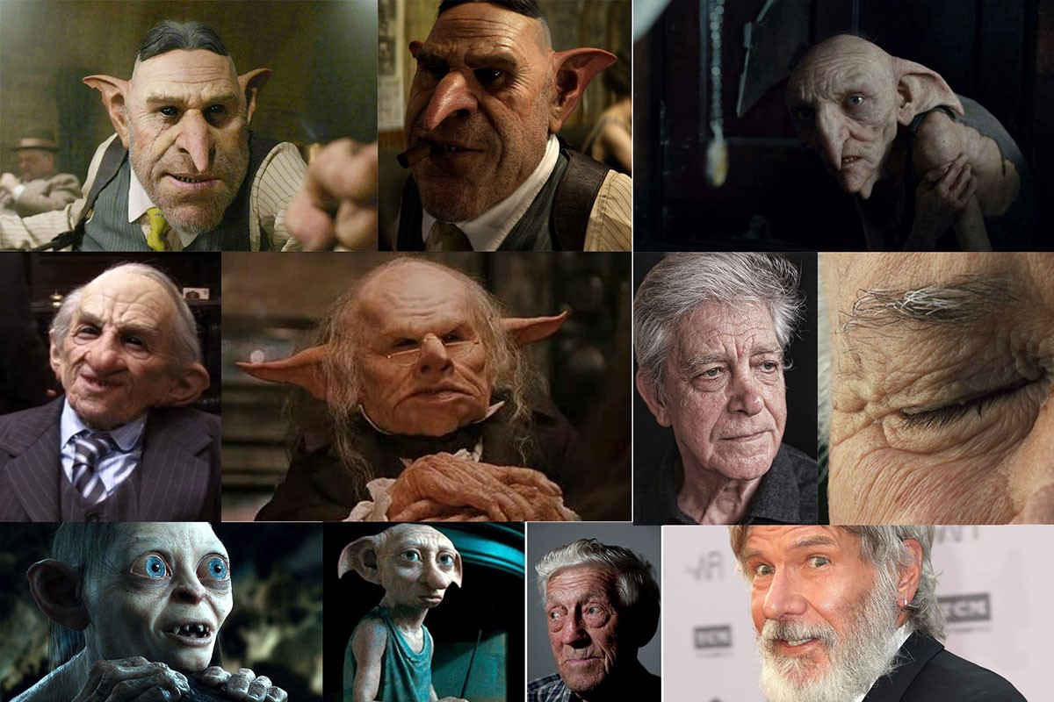

**概念雕塑**

在那之后，我开始雕刻，随心而动。一开始，头部的形状非常风格化，比例非常夸张，但我意识到要获得逼真的外观，我需要将其调整到更逼真的人体比例和头部形状。我使用动态网格（Dynamesh）和一个简单的球体，我大致画出了初始形状。我对基础雕塑满意之后，我就对网格进行了抽取并导出到Maya进行再拓扑。

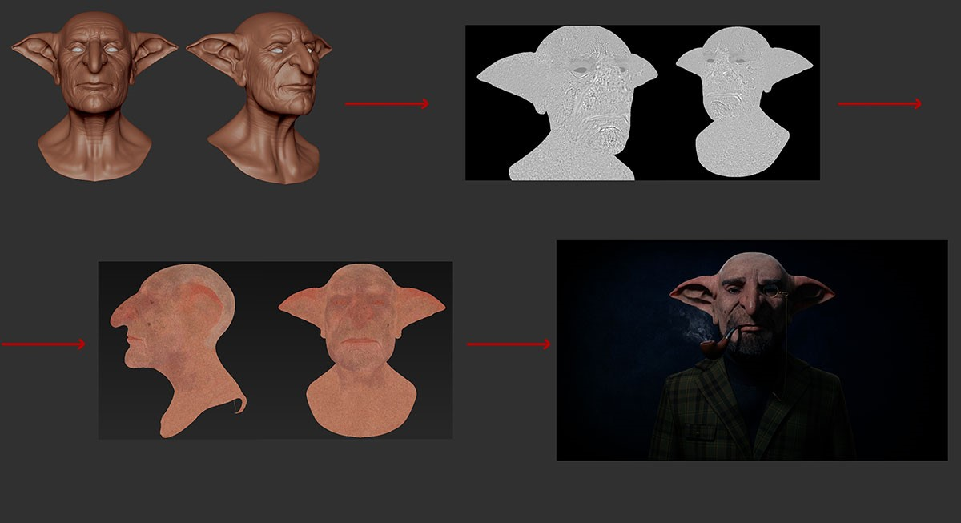

UV，次要塑造，细致的置换贴图和颜色贴图

**意外的挫折**

因此模型很顺利，我决定对一些服装进行建模，添加一些道具，如单片眼镜和烟，概略画出光线并进行测试渲染。但是，在FMX 2017之后，我在都柏林的Brown Bag Films找到了一份工作。所以，我不得不离开我的国家，搬到都柏林，基本上所有的设计项目都要重新开始。我在琐事上耽误了五个月，直到我看到Instagram上Kris Costa（Antropus）发布了他令人惊叹的模型：Dick Smith的肖像，它提醒我，我需要回去完成我的老哥布林了。

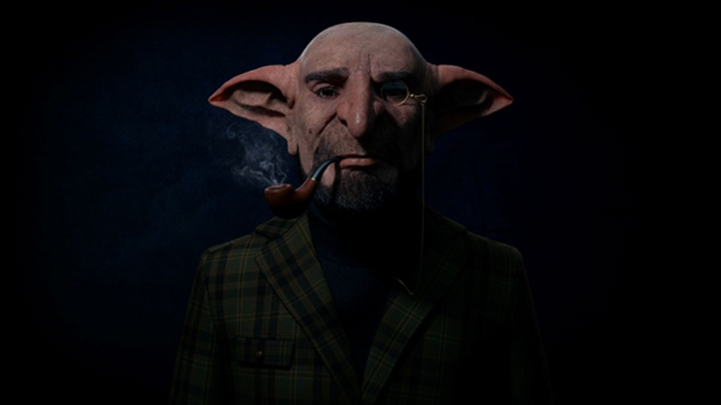

**重做**

因此，在看到Kris的模型后，我打开了我最后创建的那个版本，进入最低细分级别，并删除了更高的细分级别。我从默认的ZBrush项目中拿出一个头骨，将其解压并将其带入我的场景。当我放置好了头骨，我立刻意识到鼻子太大，眼睛相隔太远，整个头骨形状并不合适，它们都必须确定下来。在第一次调整后，我决定扩大身体和衣服以获得更真实的人体比例，我还添加了帽子。

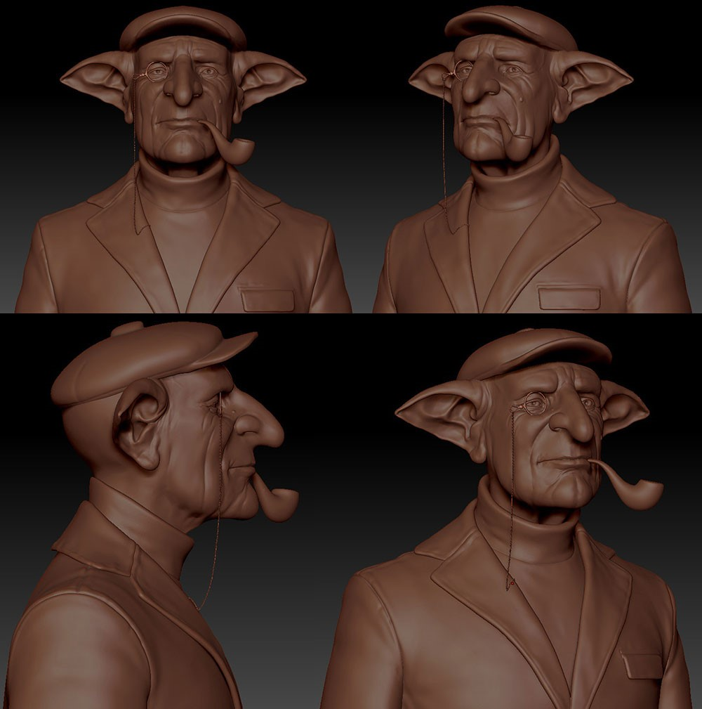

**基于UDIM的UV和置换贴图绘画**

由于我想关闭渲染，我决定使用UDIM工作流程。为了获得我喜欢的分辨率，我决定使用5个UDIM作为头部，并且每个UDIM使用8K纹理。我把模型带到Mari进行置换贴图绘画。我在Mari中绘制了位移贴图，但由于模型的夸张形式，一些投影有点拉伸或未正确对齐。

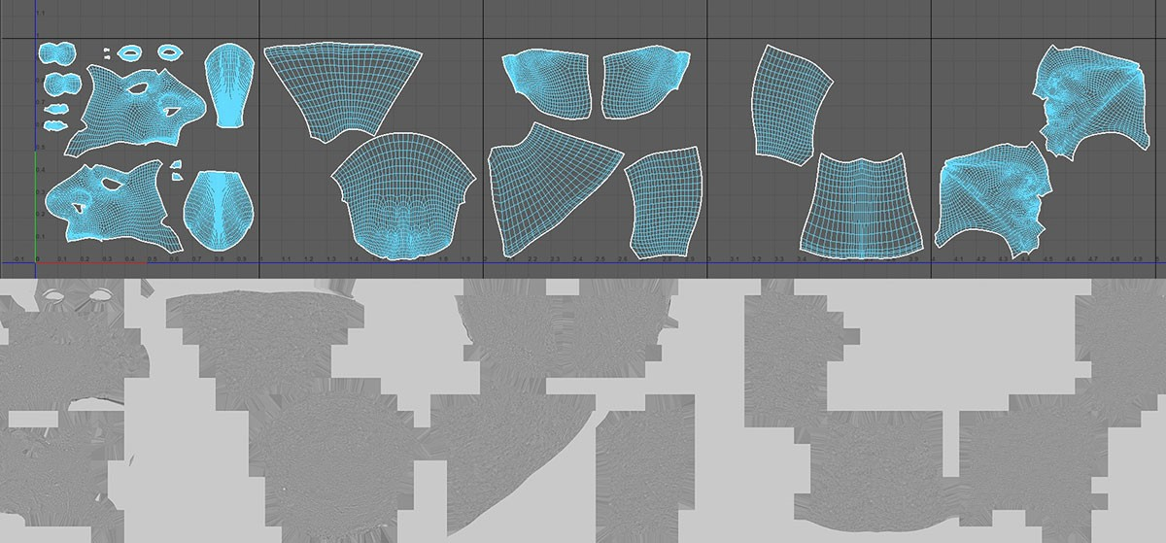

**最后的造型和细节**

在Mari的置换贴图绘画后，我将模型带入ZBrush并使用XYZ alphas来模拟模型的拉伸区域，修复接缝以及添加瑕疵，纹理和其他细节。

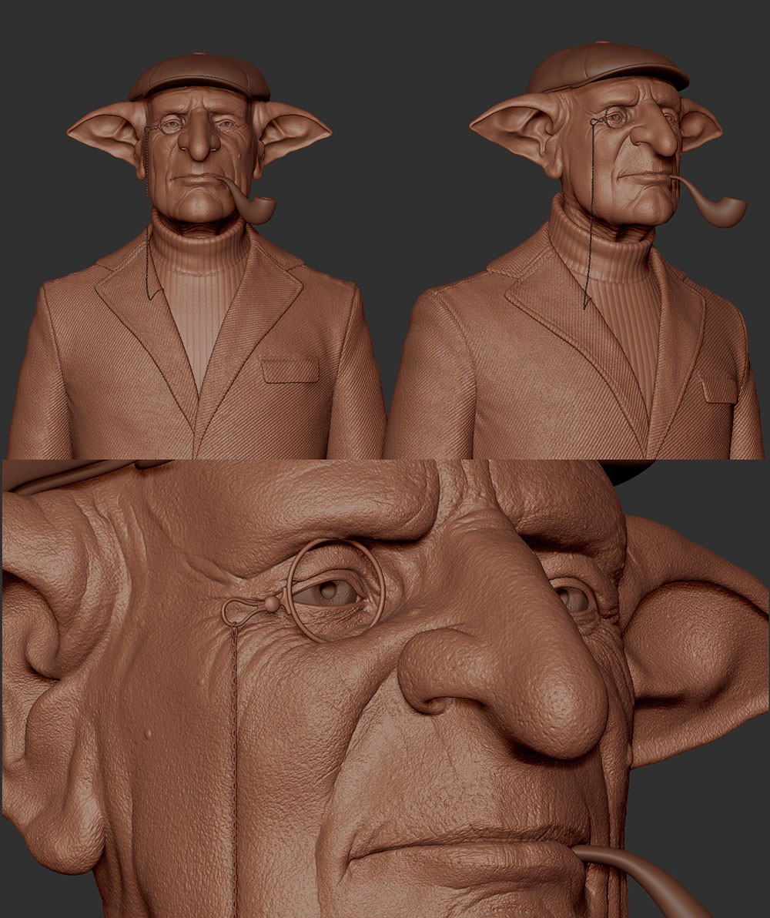

**纹理和阴影**

对于纹理部分，我将齿轮切换到Autodesk Mudbox。我开始从XYZ纹理集合中投射偏振纹理，但由于我的模型有许多自定义细节从而赋予角色个性，所以我在顶部做了一些手绘，以捕捉我想要的肤色和细节。之后，我画了粗糙图和SSS图，当然也是在Mudbox中。

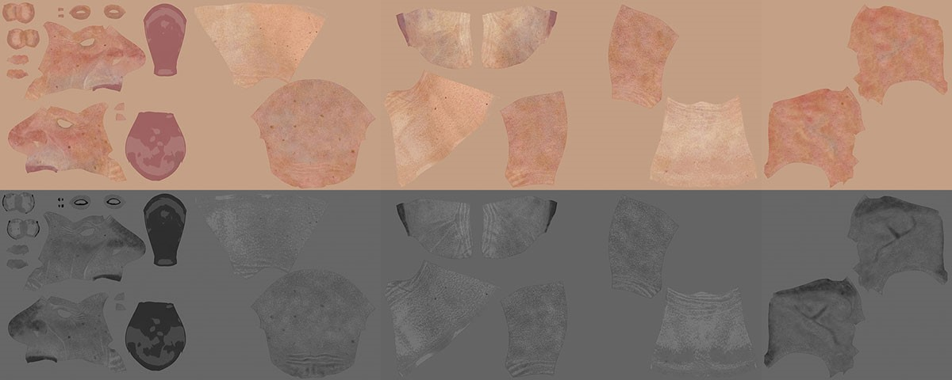

**XGEN**

对于头发和毛皮我使用了Xgen。我将面部的各个部分分解，单独描述，并将它们组合在两个集合下。为了更好的处理，Xgen需要你的项目使用Maya Project文件夹结构，并且它非常挑剔。为避免出现问题，请确保在开始使用Xgen之前设置项目。我对模型的各个部分同时使用了Groomable样条曲线和Guide工作流。

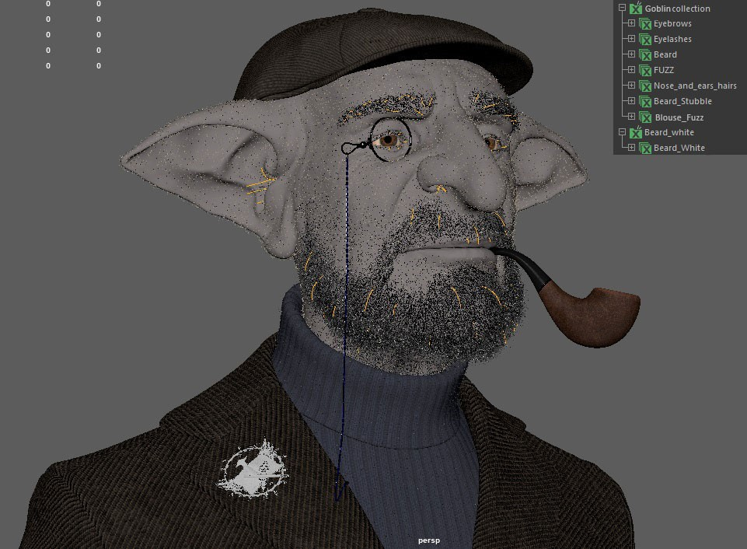

**灯光**

我想使得这个过程简单一些。有一个好的HDRI光，一个或两个用于特定目的的额外光，如轮廓光或雾灯。我在www.hdrihaven.com上使用了一些不同的HDRI图像。我使用的所有HDRI图像都是16K，并且在照明中给了我难以置信的细节。图像是使用Arnold 5渲染的，为了确保我的纹理和我的模型正常工作并且可以投入使用，我在几个不同的照明场景和摄像机角度测试了它，包括极度特写镜头。

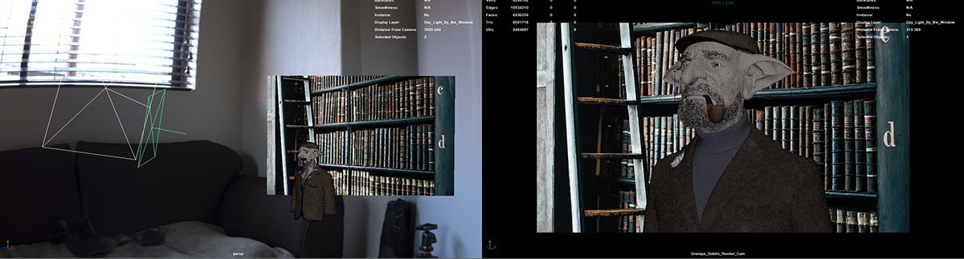

原文链接：

https://www.3dtotal.com/tutorial/2527-model-a-harry-potter-inspired-character-in-zbrush-arnold-mari-maya-photoshop-substance-painter-by-darko-mitev-tutorial-harry-potter